WT.2370.20.2022 Załącznik nr 2 do Zaproszenia

OPIS TECHNICZNY
„Remont pomieszczeń magazynowych i garaży Komendy Wojewódzkiej PSP
w Rzeszowie.”

- W ramach remontu zaplanowano następujące prace:

- Bramy garażowe.
Remontowane wjazdy do garażów znajdują się od strony placu wewnętrznego obiektów przy ul. Mochnackiego 4. Demontaż starych uchylnych bram garażowych - 3 szt. Montaż fabrycznie nowych 2 szt. bram garażowych automatycznych bez furtki. Montaż 1 szt. bram garażowych automatycznych
z furtką. Montaż napędu, prowadnic, przesłon(nadproża). Wraz z bramami należy dostarczyć piloty do bram w ilości odpowiadającej ilości samochodów parkowanych w poszczególnych garażach.
- Bramy odpowiadające kolorystyce i szerokości paneli bram firmy Krispol zamontowanych w pozostałych garażach ul. Mochnackiego 4
- Bramy garażowe ocieplane pianą poliuretanową min. 40 mm.
- Kolor zewnętrzy bramy – RAL 9006, kolor od wnętrza biały RAL9002,
- Wymiar otworu montażowego 2,46 m szerokość, 2,63 m wysokość. Wymiary poszczególnych bram należy zweryfikować podczas obligatoryjnej wizji lokalnej.

- Posadzka i wyburzenie częściowo ściany
Należy rozebrać istniejącą posadzkę betonową (około 60 m2), oraz kostkę
(widoczne na zdjęciu 1) przed bramami na rozpiętości całej bramy na szerokość 1 m (około 10 m2) w celu dostosowania wjazdu do nowej bramy. Należy wykonać posadzkę betonowa (posadzkę przemysłową). Wierzchnia warstwa posadzki wykończyć stosując technologię posadzki przemysłowej. Kostka przed bramą wykonać do linii bram dopasować do pozostałej części placu. Należy wyburzyć częściowo ścianę oddzielającą garaże na ok 2m x 2m między garażem 11 i 12 z uwzględnieniem przeniesienia istniejących instalacji.
- Oświetlenie i instalacja elektryczna.

Wykonać nową instalację elektryczną podtynkową w garażach 10, 11,12, pod przyłącza napędów bram. Długość instalacji natynkowej 100 m zabezpieczonej w korytkach natynkowych. Należy wykonać przyłącze do napędów każdej bramy.
W ramach zamówienia dostarczyć wszelkie nowe gniazda 12 szt. włączniki oraz wymienić oświetlenie wewnętrzne 6 lamp. Powinien zostać zamontowany również dodatkowy włącznik\wyłącznik podnoszenia\zamykania bramy 3 szt.
W celu prawidłowego wykonania prac należy obligatoryjnie odbyć wizję lokalną. Wizję lokalna należy odbyć w godzinach 7:30 -15:30, od poniedziałku do piątku.

- Wykończenie ścian i sufitu.
Usunięcie tynków i wykonania bruzd montażowych na ścianach bez węglarków (zdjęcie nr 1) w celu poszerzenia otworu i montażu drzwi. Usunięcie tynków
i elewacji ze słupów około 2-5 cm w celu poszerzenia otworów (zdjęcie nr 2).
Wygładzenie i obróbka bruzd montażowych i słupów. Należy przetrzeć istniejący tynk, zeskrobać stare powłoki i zaszpachlować istniejące pęknięcia i uszkodzenia tynków po montażu drzwi w celu dopasowania do pozostałej części ścian garażu.
Tynki wewnętrzne na ścianach i suficie należy uzupełnić zaprawa tynkarską, za gruntować oraz pomalować farbą w kolorze białym. Powierzchnia malowania około 120 m2. Wykończenie elewacji zewnętrznej dostosowując do istniejącej. Malowanie elewacji na całej rozpiętości wszystkich bram do wysokości 3m, kolor do uzgodnienia.
- Wykończenie elewacji.
Elewację zewnętrzną należy dostosować do istniejącej (widocznej na zdjęciu nr 1 i 4.). Należy pomalować elewację na całej rozpiętości bram na wysokość 3 m.
Rozpiętość bram wynosi ok 10m. Do obliczeń powierzchni należy wyłączyć powierzchnię bram.

- Szafka podwieszana z blatem roboczym
Należy wykonać szafkę podwieszaną. Szafkę o długości 80 cm głębokości 30cm wysokości 100cm w szafce powinny znajdować się 2 półki. Oraz wykonać Blat roboczy przytwierdzony do ściany (blat drewniany) o wymiarach 70 sze x 150

- Ustalenia końcowe
W cenę oferty należy wliczyć wszelkie niezbędne elementy do prawidłowego wykonania zamówienia, których zamawiający nie przewidział w opisie technicznym zamówienia. Zamawiający zastrzega sobie prawo do ingerencji
w zakres zamówienia w trakcie jego realizacji.
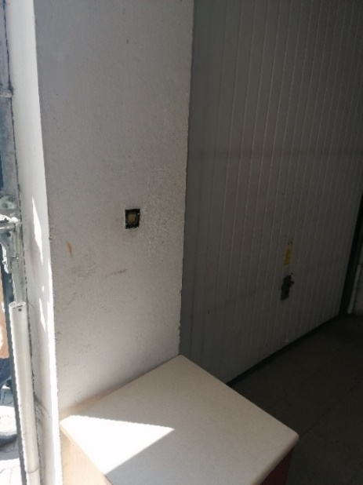
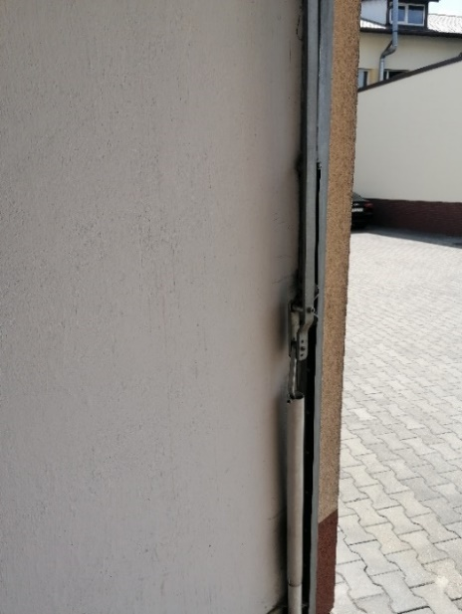
Zdjęcie nr 1 Zdjęcie nr 2

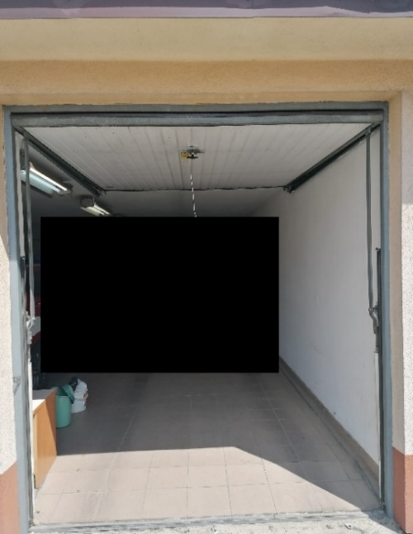
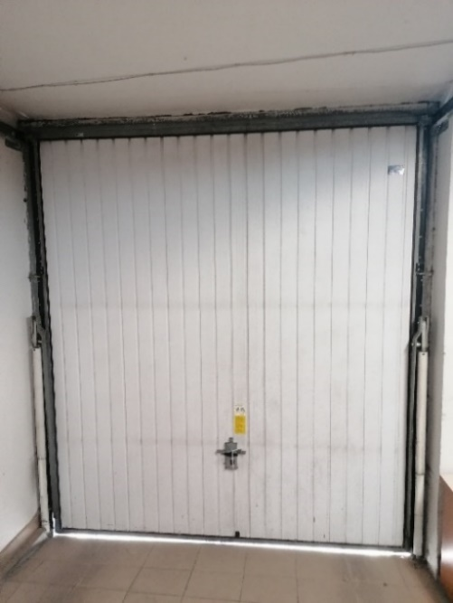
Zdjęcie nr 3 Zdjęcie nr 4

Lp. | Zakres wykonywanych prac | Ilość
Garaże
1 | Roboty rozbiórkowe
1.1. | Demontaż 3 szt. bram garażowych. Usunięcie wszelkich demontowanych elementów. | 3 szt.
1.2. | Rozebranie posadzki w garażach | 60 m2
1.3. | Usunięcie gruzu z parteru budynku. | 8 m3
1.4. | Rozebranie kostki na rozpiętości wszystkich bram. | 10 m2
1.5. | Usunięcie tynków i wykonania bruzd montażowych na ścianach bez węglarków. | 10 m2
1.6. | Usunięcie tynków i elewacji ze słupów w celu poszerzenia otworów. | 10 m2
1.7 | Wykonanie drobnych przeróbek elektrycznych z dostosowaniem miejsca podłączenia napędu bramy, gniazd elektrycznych włączników. | 40 m
1.8 | Wyburzenia częściowo ściany pomiędzy garażami 2m x 2m | 4 m2
1.10 | Wywiezienie gruzu samochodami dostawczymi. | 8 m3
2. | Roboty budowlane
2.1. | Przetarcie istniejących tynków wewnętrznych z zeskrobaniem farby. | 15 m2
2.2. | Wygładzenie i obróbka bruzd montażowych i słupów. | 15 m2
2.2. | Wykonania szpaletów dostosowując do standardu elewacji. | 15 m2
2.3 | Malowanie elewacji. | 30 m2
2.4. | Przygotowanie powierzchni ścian wewnętrznych do malowania. | 120 m2
2.5 | Malowanie ścian wewnętrznych farbą kolor biały. | 120 m2
2.6 | Gruntowanie preparatami gruntującymi powierzchni posadzki. | 60 m2
2.7 | Posadzki z żywicy epoksydowej antypoślizgowej | 30 m2
2.8 | Wykonanie podbudowy pod kostkę z kruszywa. | 5 m2
2.9 | Utwardzenie rozebranej części placu zewnętrznego kostką brukową odpowiadającej kolorystyce i standardowi przed bramą. | 5 m2
3. | Roboty instalacyjne
3.1. | Montaż fabrycznie nowych 2 szt. bram garażowych automatycznych bez furtki. Zgodnie z opisem pkt. I.1 | 2 szt.
3.2. | Montaż 1 szt. bram garażowych z furtką. Zgodnie z opisem pkt I.1 | 1 szt.
3.2. | Przerobienie instalacji elektrycznej do napędu bram. | 100 m
3.3 | Montaż lamp wewnętrznych | 3 szt.
3.4 | Montaż lamp zewnętrznych | 2 szt.
3.5 | Włączniki oświetleniowe | 2 szt.
3.6 | Wykonanie Szafki podwieszanej i blatu roboczego | 2 szt

……………………………………
(podpis Wykonawcy)

